**ΔΙΔΑΚΤΙΚΟ ΣΕΝΑΡΙΟ**  
**Τίτλος:** "i-Private: Έξυπνο Αποδυτήριο και Ψηφιακός Ξεναγός. Μαθαίνω, Σχεδιάζω, Παρεμβαίνω"  
Ρομποτική ομάδα 3ου Δημοτικού Σχολείου Βασιλικού “ROBOWAVES 2025”  
**Εκπαιδευτικός:** Χαρούλα Λεοντάρη  
**Τάξη/Ηλικία μαθητών:** ΣΤ' Δημοτικού (11-12 ετών)  
**Διάρκεια:** 6 διδακτικές ώρες (σε μορφή project)  
**Μαθήματα/Άξονες:** Πληροφορική, Τεχνολογία, Μουσική, Κοινωνική και Πολιτική Αγωγή, Εικαστικά

**Παρουσίαση project:** https://www.canva.com/design/DAGlkwKcUlk/U6XmoXEgAHI6ogGLOMIklg/edit?utm_content=DAGlkwKcUlk&utm_campaign=designshare&utm_medium=link2&utm_source=sharebutton

**1η Διδακτική Ώρα: Εισαγωγή στις έννοιες**

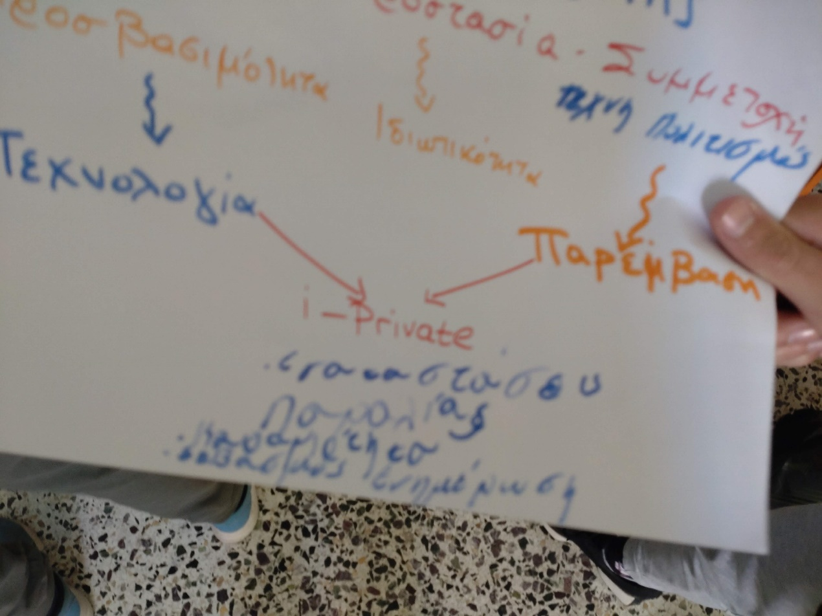

**Τίτλος:** Προσβασιμότητα, Ιδιωτικότητα, Δημόσιος Χώρος, Ενεργός Πολίτης, Παρέμβαση

**Σκοπός:** Οι μαθητές να κατανοήσουν βασικές κοινωνικές έννοιες και να συνδέσουν το ρόλο τους ως ενεργοί πολίτες με τον σχεδιασμό παρεμβάσεων στον δημόσιο χώρο.

**Δραστηριότητες:**

Παρουσίαση μέσω **Gamma** ("Ενεργός πολίτης: Προσβασιμότητα και Ιδιωτικότητα στον δημόσιο χώρο", «Δημόσια Παραλία: Γαλάζια Σημαία του ΕΟΤ»)

Συζήτηση – καθοδηγούμενη ερώτηση για έννοιες προσβασιμότητας/ιδιωτικότητας

Κουίζ στο **Kahoot!** για ενεργό πολίτη, δημόσια παραλία

**Αξιολόγηση:** Παρατήρηση συμμετοχής, στοχευμένες ερωτήσεις, έργο καταγραφή εννοιών σε εννοιολογικό χάρτη.

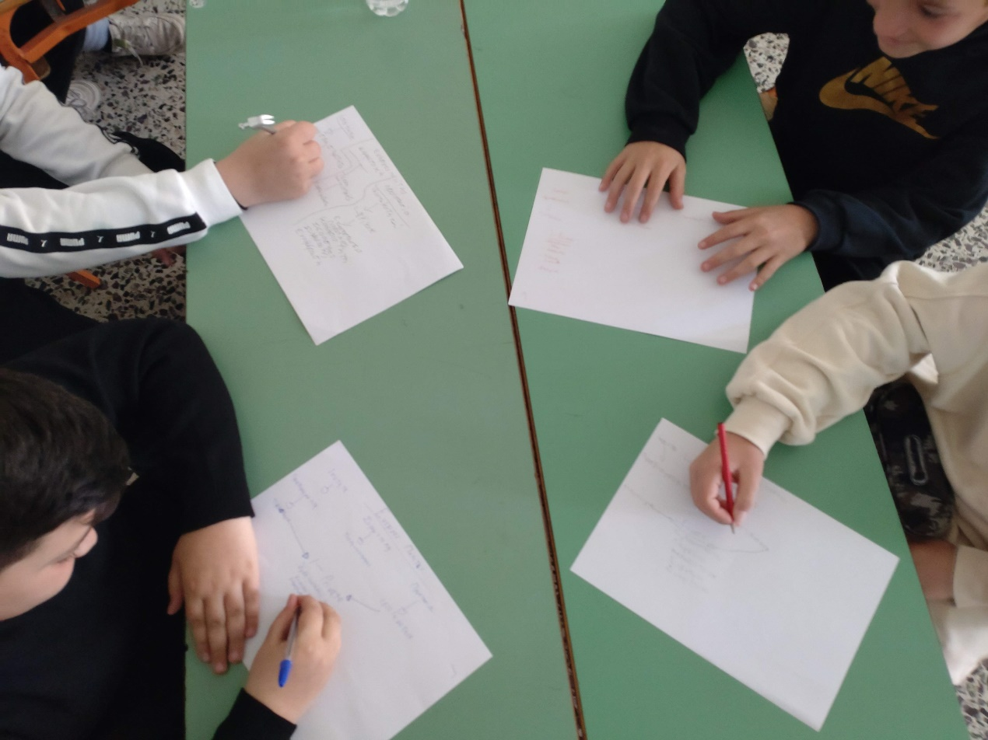

**Υλικό**:

|  |  |
| --- | --- |
| Παρουσιάσεις | * Ενεργός πολίτης: Προσβασιμότητα και Ιδιωτικότητα στον δημόσιο χώρο   [**https://gamma.app/docs/-c9jnywaiuv44j7i**](https://gamma.app/docs/-c9jnywaiuv44j7i)   * Μπλε σημαία του ΕΟΤ   [**https://gamma.app/docs/-8kw80my0tln8rs6**](https://gamma.app/docs/-8kw80my0tln8rs6) |
| Κουίζ | Ενεργός πολίτης <https://kahoot.it/challenge/04956396?challenge-id=5aff9678-3e7e-4f82-b19e-d9f8fa82092d_1744987783891>Μπλε σημαία του ΕΟΤ <https://kahoot.it/challenge/03079943?challenge-id=5aff9678-3e7e-4f82-b19e-d9f8fa82092d_1743605054504> |
| Τεκμηρίωση | Σχολικό περιοδικό: <https://schoolpress.sch.gr/3dimvasil/archives/79> Report Μαρτίου: <https://youtu.be/AkB3HdXoYYY?si=ROKGpkZb4wlcPhU3> |

**2η Διδακτική Ώρα: Νέες Τεχνολογίες και Ρομποτικά Συστήματα**

**Τίτλος:** Γνωριμία με το S1 και το Tpbot

**Σκοπός:** Οι μαθητές να εξοικειωθούν με τα ρομποτικά συστήματα και τα επιμέρους εξαρτήματα των S1 & Tpbot, ώστε να αξιοποιηθούν για μια δημιουργική παρέμβαση.

**Δραστηριότητες:**

Παρουσίαση μέσω Gamma για το S1 και το Tpbot

Γνωριμία με τον εξοπλισμό βάσει του υλικού του ΕPAFOS (Ενότητα 1 – Εξοπλισμός)

Αναγνώριση αισθητήρων και εξαρτημάτων (LED, θερμοκρασίας, ήχου, κίνησης)

Ελεύθερη διερεύνηση με τη μορφή "σταθμών εργασίας"

**Αξιολόγηση:** Αντιστοίχιση αισθητήρων – εξόδων σε έντυπο/quiz, παρατήρηση δεξιοτήτων.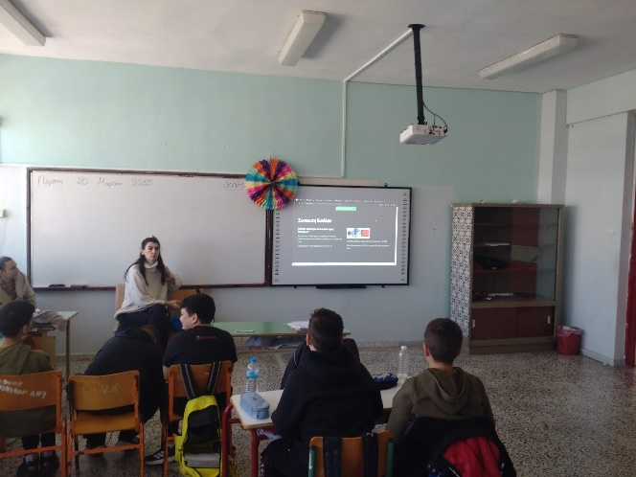 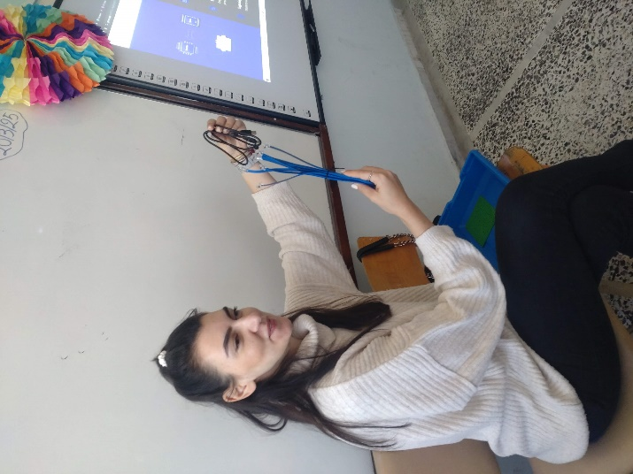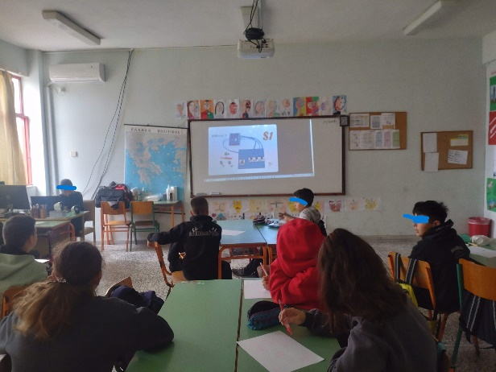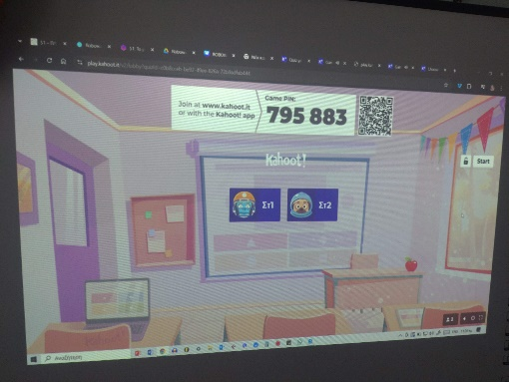

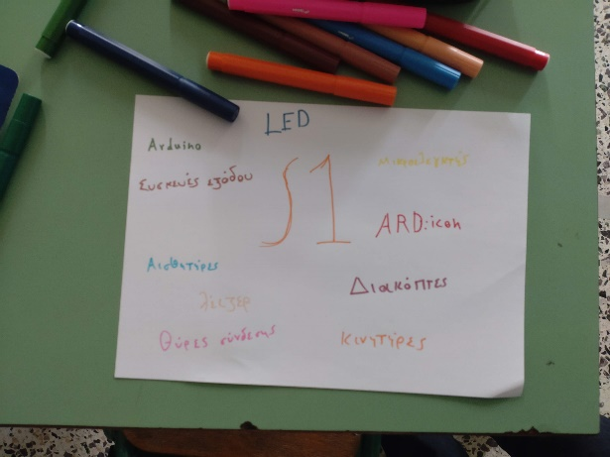 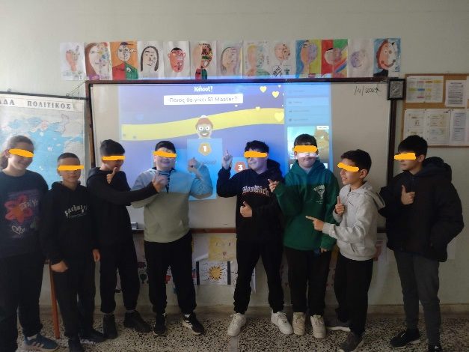

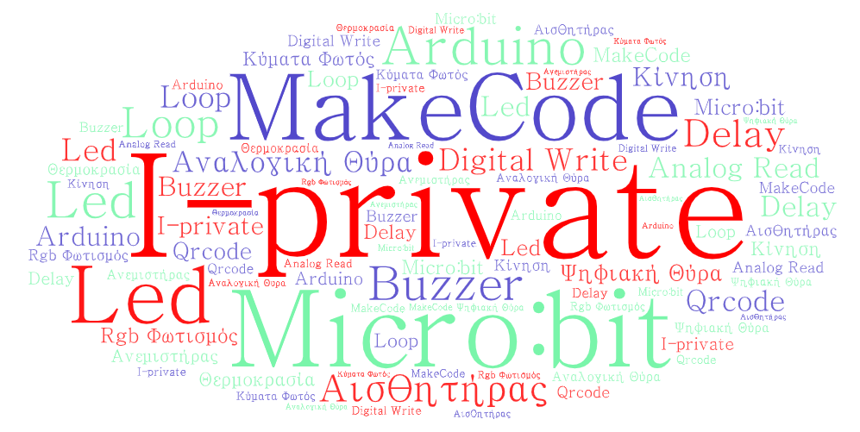

**Υλικό:**

|  |  |
| --- | --- |
| Παρουσιάσεις | * S1: To ρομποτικό μας σύστημα   [**https://gamma.app/docs/S1-To--i0yp8i2rbeg37i1**](https://gamma.app/docs/S1-To--i0yp8i2rbeg37i1)   * ΤΟ σετ προγραμματισμού S1 [**https://gamma.app/docs/S1-mx54qh0l8thwp2i**](https://gamma.app/docs/S1-mx54qh0l8thwp2i) * Επιστημονικό και Τεχνολογικό Πακέτο με TpBot [**https://gamma.app/docs/TpBot-5aolt3368n213l2**](https://gamma.app/docs/TpBot-5aolt3368n213l2) |
| Κουίζ | Γνωρίζω το ρομποτικό κιτ S1. <https://kahoot.it/challenge/04459051?challenge-id=5aff9678-3e7e-4f82-b19e-d9f8fa82092d_1743087019744> Ποιος θα γίνει S1 Master? <https://kahoot.it/challenge/05853202?challenge-id=5aff9678-3e7e-4f82-b19e-d9f8fa82092d_1744987870697>  Puzzel connect τα εξαρτήματα του S1: <https://puzzel.org/en/label-this/play?p=-OMs1M6flDDPlvS_dW8H> Iprivate λεξεις κλειδιά: <https://wordwall.net/resource/89537171> |
| Τεκμηρίωση | Ιστοσελίδα Project <https://gamma.app/docs/Robowaves--a9v0fr1ppej8fcv?mode=doc> Report Απριλίου <https://voca.ro/14AZsxDOlXCT> |

**3η Διδακτική Ώρα: Από την Ιδέα στην Παρέμβαση**

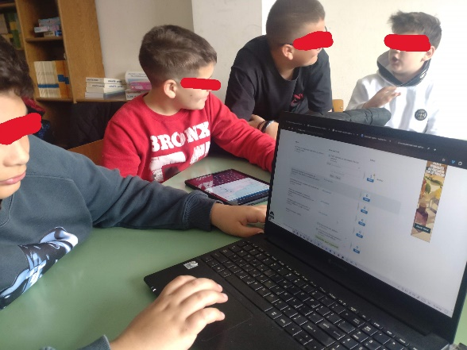

**Τίτλος:** Ιδεοκαταιγισμός, Σχεδίαση, Λειτουργίες Έξυπνου Αποδυτηρίου

**Σκοπός:** Οι μαθητές να συν-διαμορφώσουν πρόταση παρέμβασης βασισμένη στις ανάγκες προσβασιμότητας και ιδιωτικότητας στον δημόσιο χώρο.

**Δραστηριότητες:**

* Ιδεοκαταιγισμός στο Tricider: Τι χαρακτηριστικά πρέπει να έχει το έξυπνο αποδυτήριο;
* Χωρισμός σε ομάδες (2D σχεδίαση, 3D μακέτα, Tinkercad, Minecraft, Stormworks)
* Εικαστικός σχεδιασμός – δημιουργία mockup
* Δημιουργία ονόματος ομάδας και λογότυπου με χρήση Τεχνητής Νοημοσύνης:
  + Πειραματισμός σε φορητές συσκευές με τα εργαλεία **Leonardo AI**, **Microsoft Image Creator** και **DALL·E**.
  + Κάθε ομάδα δημιουργεί προτάσεις λογότυπων (prompts και παραλλαγές)
  + Επιλογή λογότυπου με ψηφοφορία στην ολομέλεια

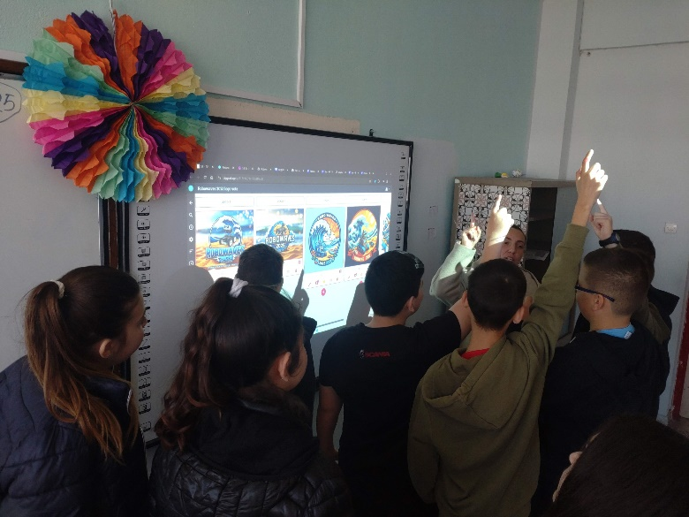

**Αξιολόγηση:** Καταγραφή προτεινόμενων λειτουργιών από κάθε ομάδα, σχέδια/πρωτότυπα, δημιουργία τελικού λογοτύπου

**Υλικό:** Scetchfab, Tinkercad, Minecraft, Stormworks

|  |
| --- |
| **Σύνδεσμοι:** Ιδεοκαταιγισμός στο Tricider: <https://www.tricider.com/brainstorming/3ePIoMKn91R> Ψηφοφορία logo <https://digipad.app/p/1138711/ea70cc370fb64>  3D σχέδια scetchfab: <https://skfb.ly/pwyLy>  Stormworks model: <https://youtu.be/_WDEsNFh2W4>  Minecraft model: <https://youtu.be/r0OAN1-iD0Y>  Tinkercad: <https://www.tinkercad.com/things/fQJBq0XFYCr/edit?returnTo=%2Fdashboard%2Fdesigns%2F3d&sharecode=NQ3cymr8bFOt8ie0ab8psJfUl0RrCpsZPe3qH-oZLDc>  Gallery μοντέλων: <https://www.artsteps.com/view/680f6718c46eac80fdeef213?currentUser> |

**4η Διδακτική Ώρα: Ο Ψηφιακός Ξεναγός Κένταυρος Λευκάντιος και τα αξιοθέατα του Βασιλικού**

**Σκοπός:** Οι μαθητές να εμπλακούν σε αφήγηση και τεχνολογία για την παρουσίαση τοπικών σημείων ενδιαφέροντος μέσω ενός φανταστικού ψηφιακού χαρακτήρα.

**Δραστηριότητες:**

Δημιουργία χαρακτήρα – εικαστική/ψηφιακή αναπαράσταση (animation, Augmented Reality)- δημιουργική γραφή

Ανάθεση σημείων ενδιαφέροντος σε ομάδες (Ενετικός Πύργος, Δέλτα Λήλαντα κ.ά.)

Δημιουργία διαδραστικού χάρτη στο StorymapJS

Προγραμματισμός Tpbot για διαδρομή-ξενάγηση σε μακέτα

Ψηφιακά εργαλεία: tinkercad, scetchfab, vidnoz, meshy, makecode.microbit, imagetostl ,

**Αξιολόγηση:** συγκέντρωση υλικού, δημιουργία χάρτη, ηχογραφημένο υλικό, έλεγχος προγραμματισμού ρομποτικής κίνησης.

|  |
| --- |
| **Σύνδεσμοι:**   * Το άβαταρ του ξεναγού κένταυρου Λευκάντιου: <https://youtu.be/oqSBnoYdUeM> * AR QR: https://go.echo3d.co/2Gw2 * Αξιοθέατα Digipad: <https://digipad.app/p/1138765/bbae58e5b4e5b> * Διαδραστικός Χάρτης στο storymap: <https://uploads.knightlab.com/storymapjs/1ba0e15c8d6842b108f90cd9c9d580c8/ta-axiotheata-tou-basilikou/index.html> * Κατασκευή μακέτας αξιοθέατων με τη βοήθεια εκπαιδευτικού εικαστικών:   <https://www.canva.com/design/DAGmXCOdGdg/6_Jtn-4EvuYusdIYmxOqeA/edit?utm_content=DAGmXCOdGdg&utm_campaign=designshare&utm_medium=link2&utm_source=sharebutton>   * Προγραμματισμός με τη βοήθεια εκπαιδευτικού ρομποτικής: <https://schoolpress.sch.gr/3dimvasil/archives/88> |

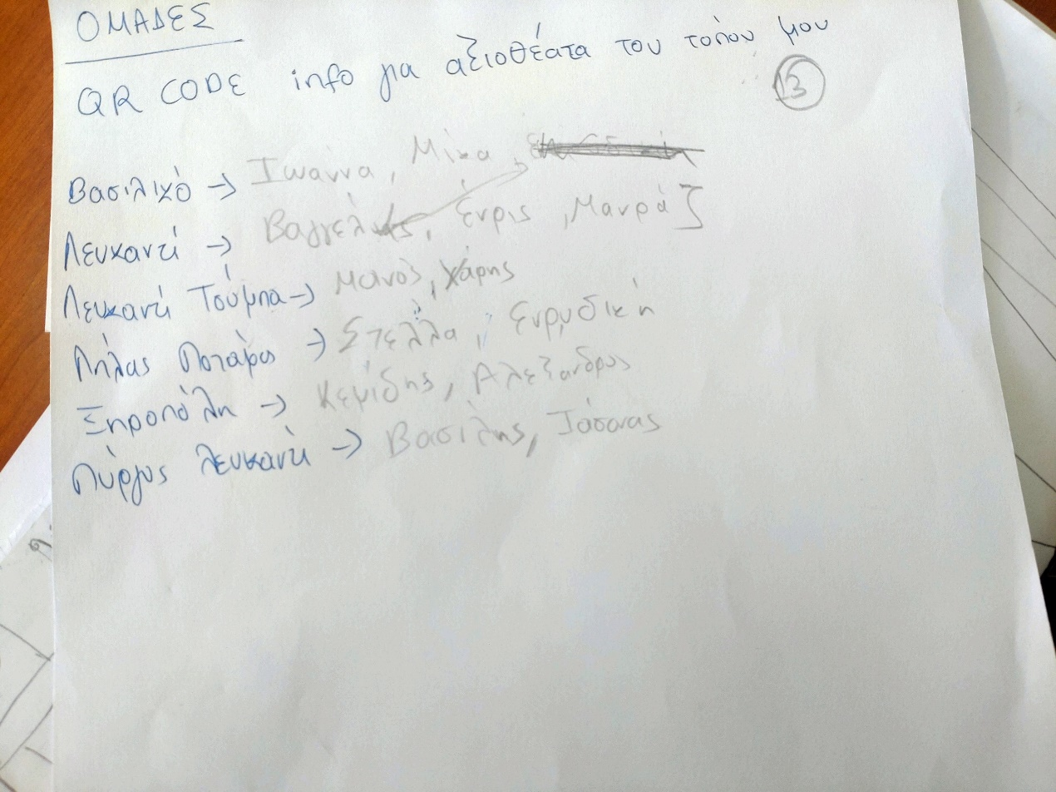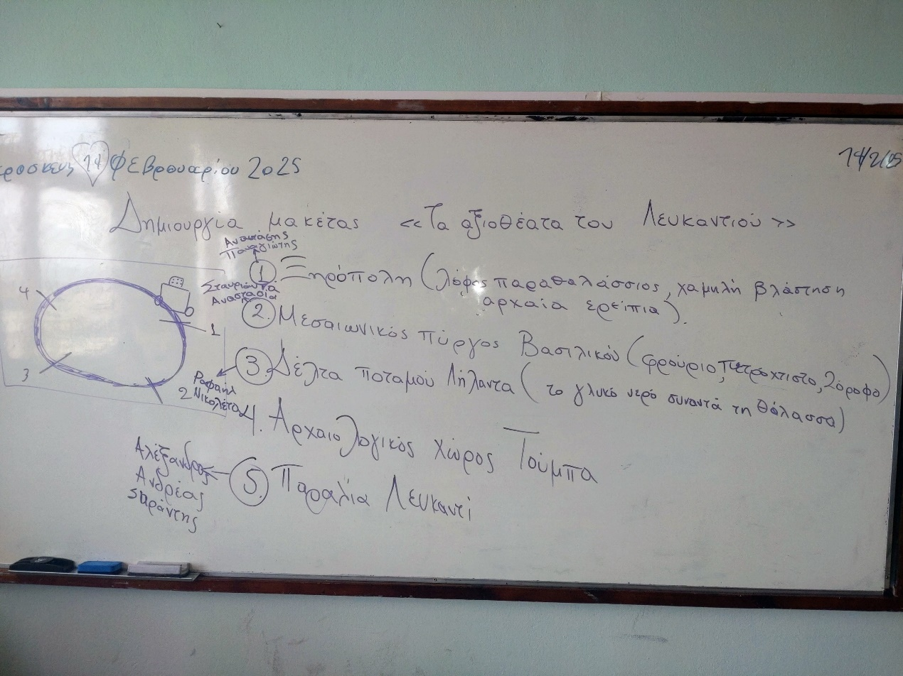

**5η Διδακτική Ώρα: Κατασκευές (1η εβδομάδα μετά το Πάσχα)**

**Τίτλος:** Ομάδα ΣΤ1: Μοντέλο Αποδυτηρίου | Ομάδα ΣΤ2: Μακέτα Αξιοθεάτων

**Σκοπός:** Οι μαθητές να εφαρμόσουν δημιουργικά τις ιδέες τους, χρησιμοποιώντας φυσικά και ψηφιακά μέσα.

**Δραστηριότητες:**

Ομάδα ΣΤ1: Κατασκευή φυσικού μοντέλου αποδυτηρίου με υλικά όπως μακετόχαρτο και πλαστικά τουβλάκια

Ομάδα ΣΤ2: Χειροποίητη Μακέτα με QR για αξιοθέατα και διαδρομή του Tpbot

Πειραματισμός με ψηφιακά μοντέλα από Tinkercad – Minecraft – Stormworks

**Αξιολόγηση:** Ολοκλήρωση μοντέλου, παρουσίαση – φωτογραφικό υλικό

|  |
| --- |
| **Σύνδεσμοι:**   * model Gallery: <https://www.artsteps.com/view/680f6718c46eac80fdeef213> * πρόοδος μακέτας: <https://www.canva.com/design/DAGmXCOdGdg/6_Jtn-4EvuYusdIYmxOqeA/edit?utm_content=DAGmXCOdGdg&utm_campaign=designshare&utm_medium=link2&utm_source=sharebutton> |

**6η Διδακτική Ώρα: Προγραμματισμός (Μάιος 2025)**

**Τίτλος:** Micro:bit και Arduino – Από τη Λειτουργία στην Εφαρμογή

**Σκοπός:** Οι μαθητές να προγραμματίσουν διαδραστικές λειτουργίες του μοντέλου τους, όπως φως, ήχος, θερμοκρασία, και μετακίνηση Tpbot.

**Δραστηριότητες:**

Ομάδα Micro:bit: προγραμματισμός φωτισμού disco, MP3 player, αισθητήρα κίνησης

Ομάδα S1: προγραμματισμός ανεμιστήρα με βάση θερμοκρασία στο Arduino

Ομάδα Tpbot: ρομποτική διαδρομή στο makecode και φωνή Κένταυρου στο voki

**Αξιολόγηση:** Λειτουργικότητα κατασκευών – παρουσίαση σε εκδήλωση

|  |
| --- |
| **Σύνδεσμοι:**  Κώδικας: <https://makecode.microbit.org/_f2TU9gCAmhj9> |

**Υλικό που χρησιμοποιήθηκε:**

Εκπαιδευτικό υλικό EPAFOS (Ενότητες 1 και 3)

Παρουσιάσεις Gamma

Kahoot, Tinkercad, Tpbot, S1, micro:bit

Stormworks, Minecraft, Canva, Genially, Padlet, Tricider

**Ενδεικτική Διάχυση:**

* Εκδήλωση σχολείου – Γιγαντοοθόνη με αφήγηση μαθητών και προβολή μοντέλων –
* Διάχυση σε περιοδικό σχολείου και σχολικό ιστότοπο.
* Συνάντηση με την Αντιδήμαρχο Ληλαντίων
* Συμμετοχή εκπαιδευτικών στην Ημερίδα ΔΔΕ Εύβοιας «Διερευνητική Μάθηση και Εκπαιδευτικά Προγράμματα: Καινοτομία και Συνεργασία στη Σύγχρονη Εκπαίδευση»